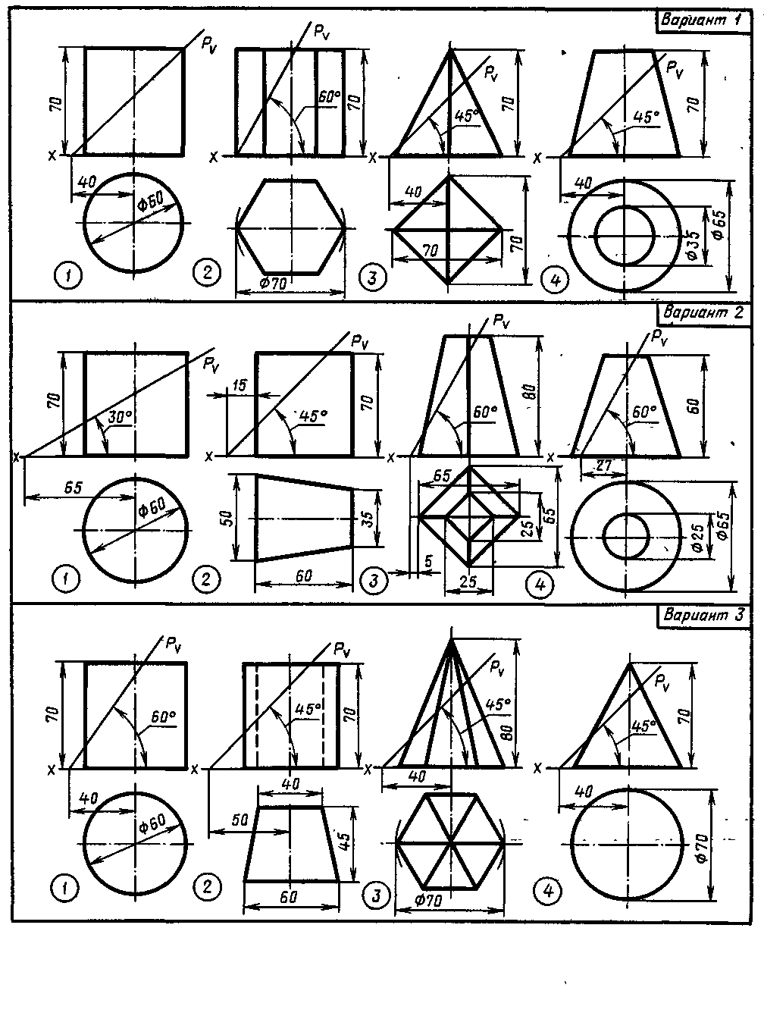
V
линией). Найти действительную величину контура фигуры сечения. Построить аксонометрическую проекцию и развертку поверхности усеченного тела.
Выполнить в трех проекциях чертеж усеченного геометрического тела (отсеченную часть, расположенную над секущей плоскостью, изобразить сплошной тонкой

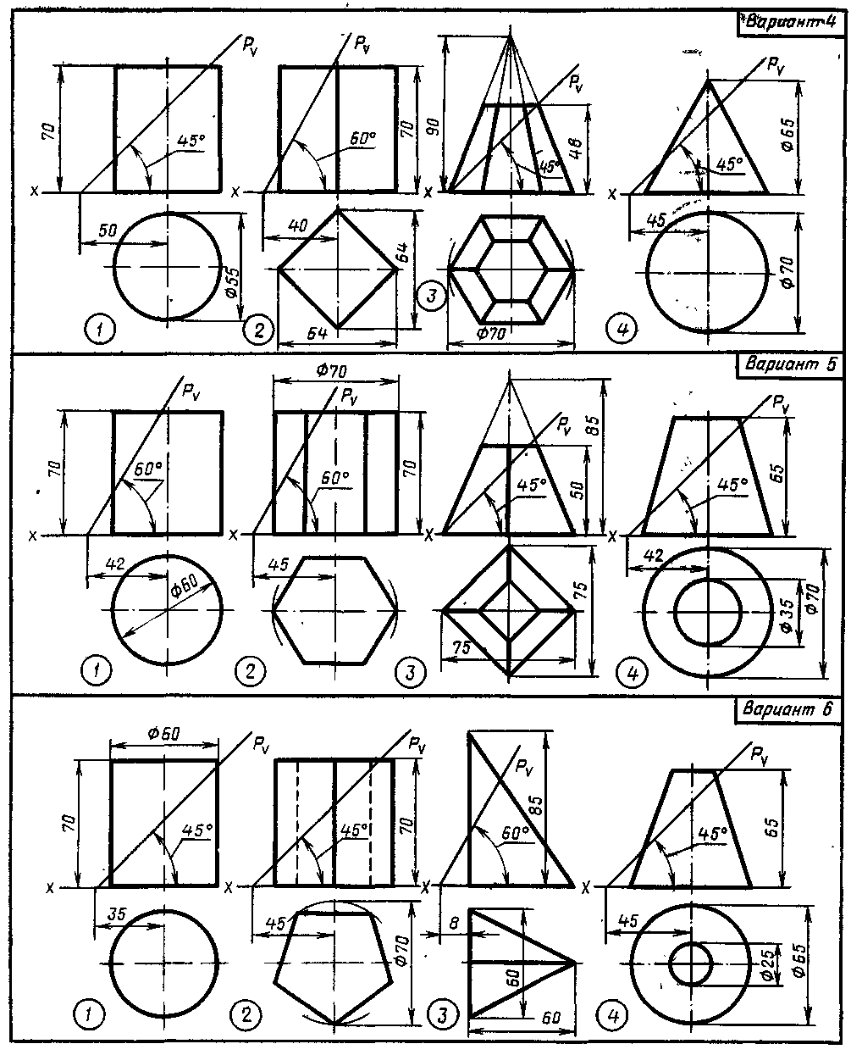

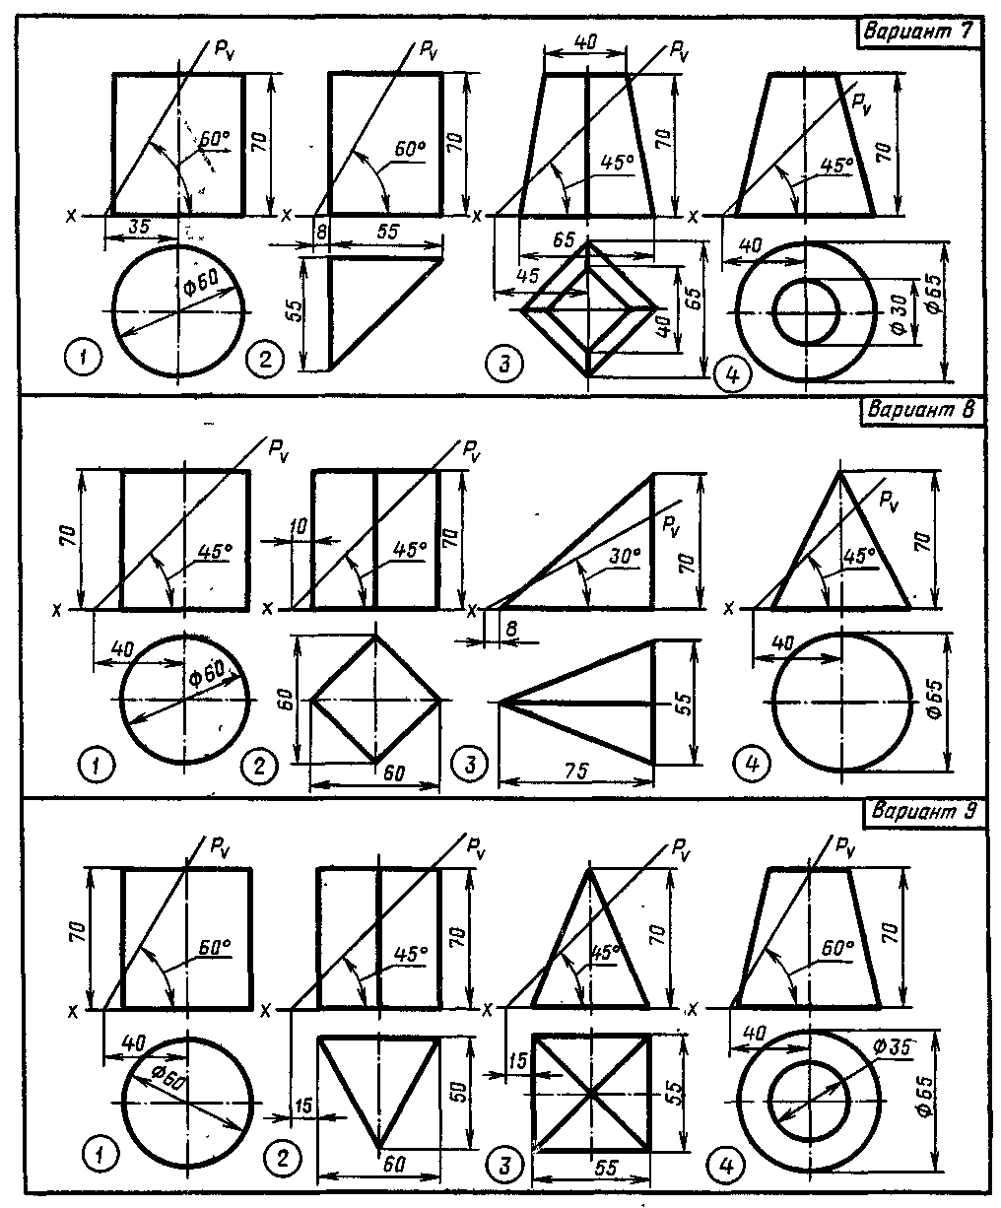

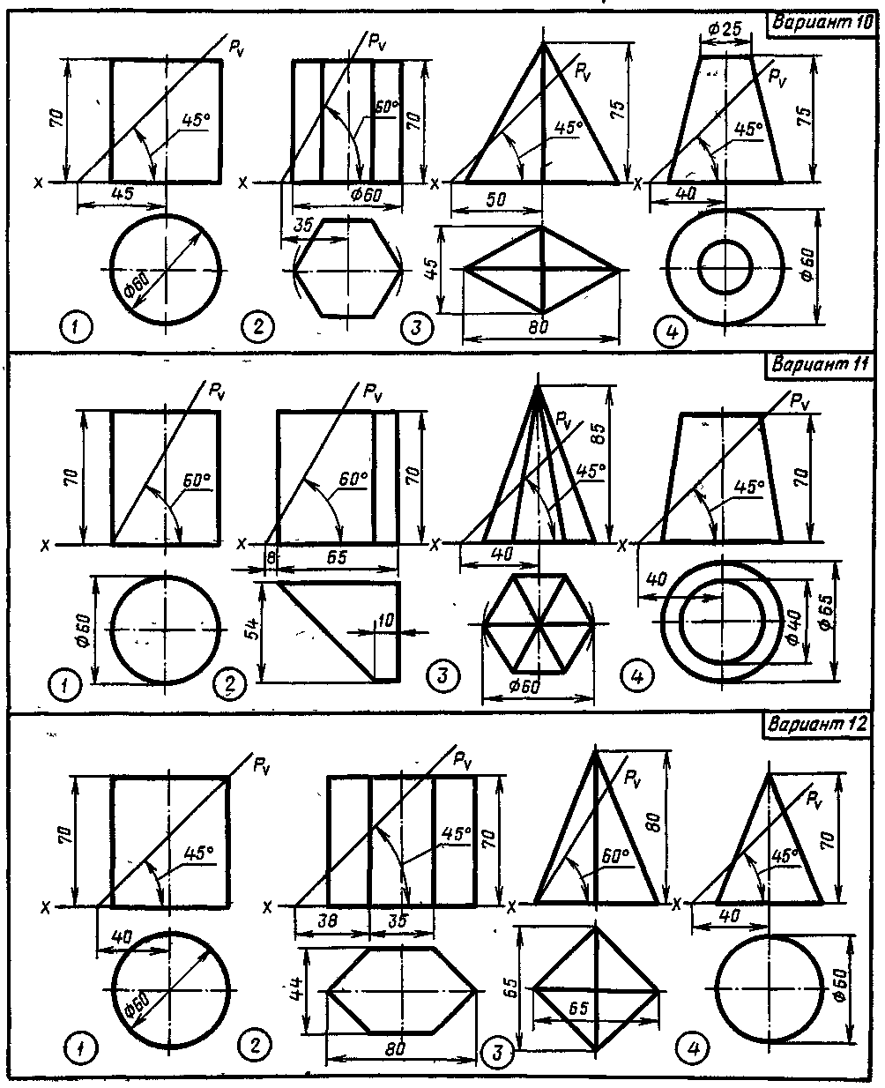

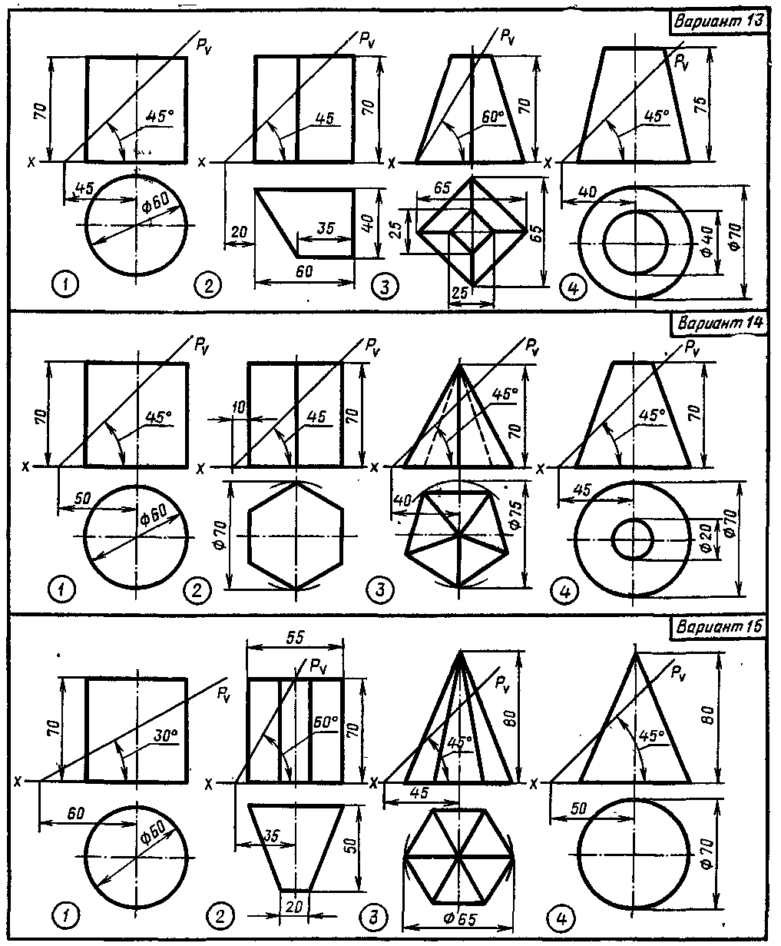

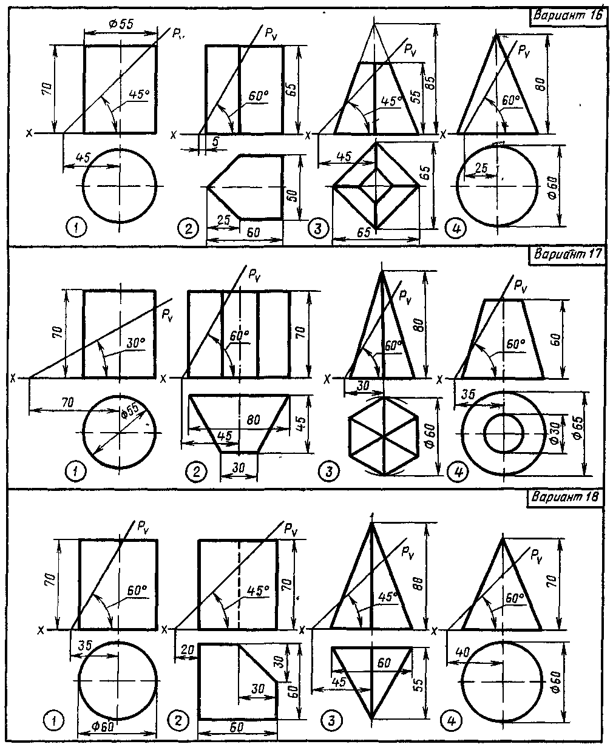

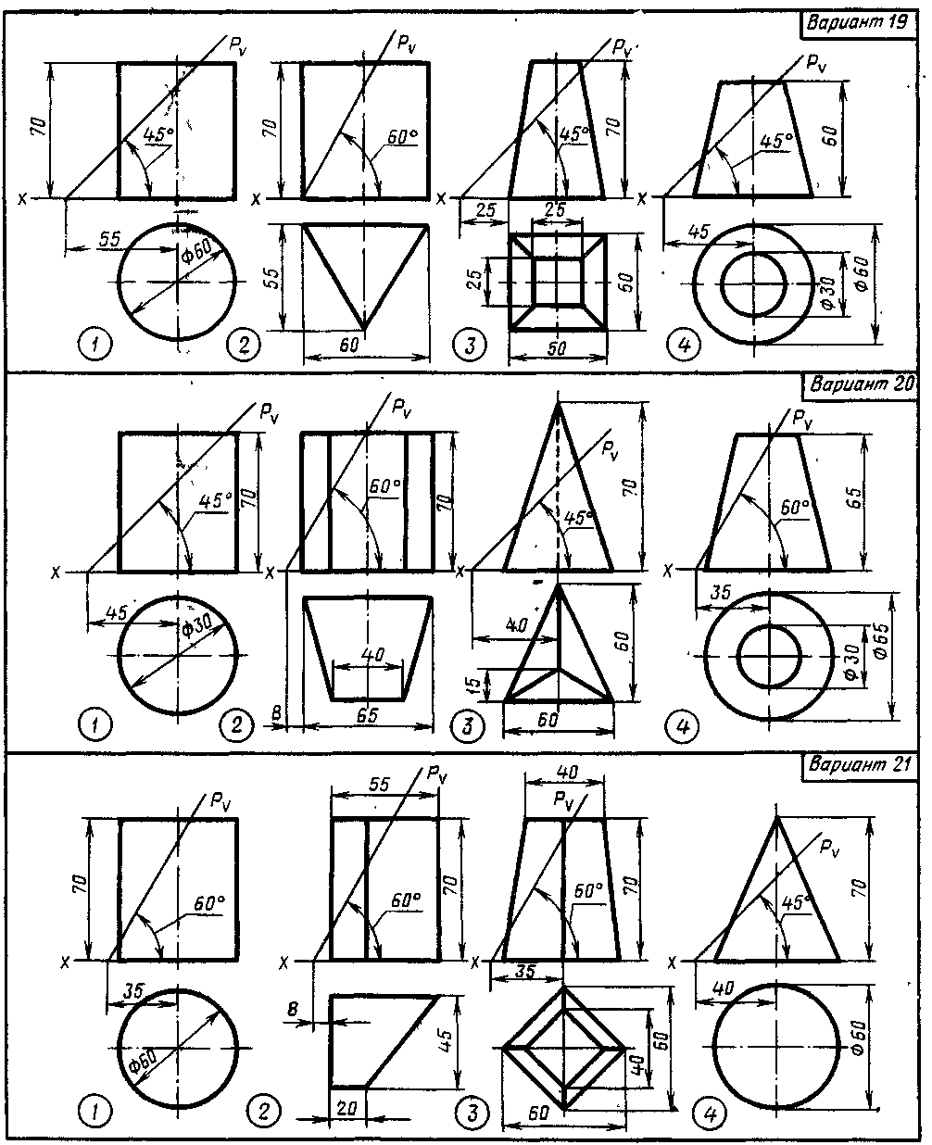

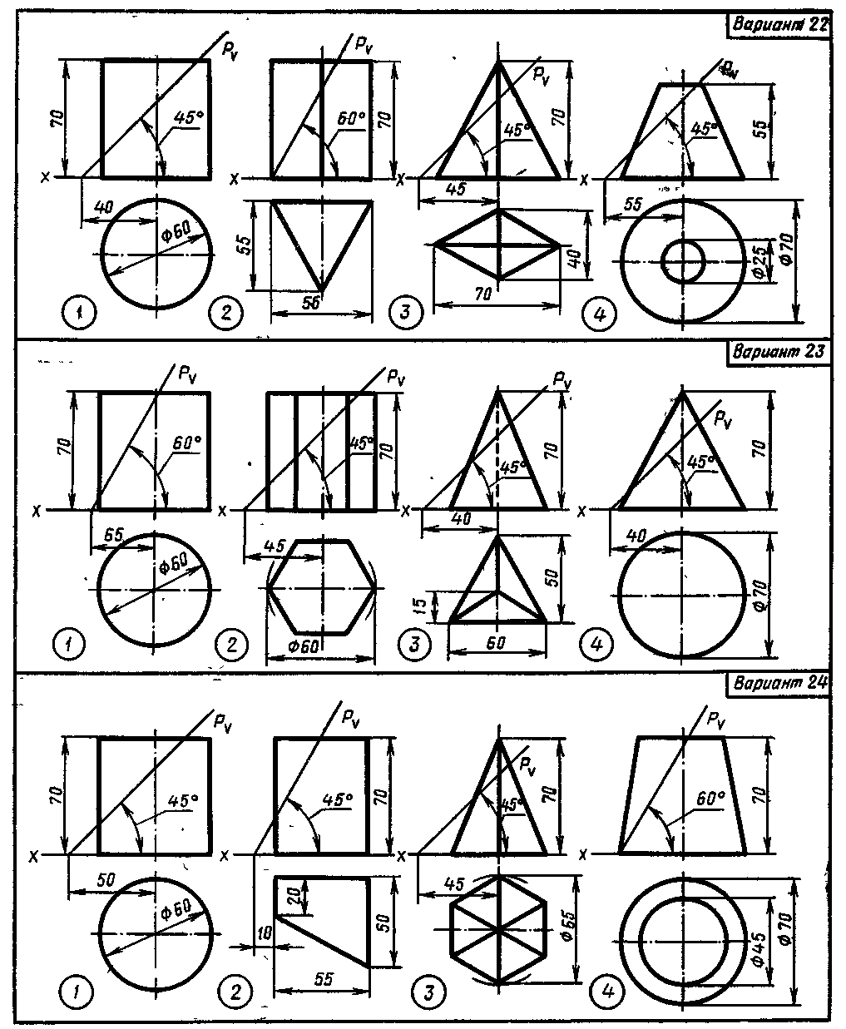

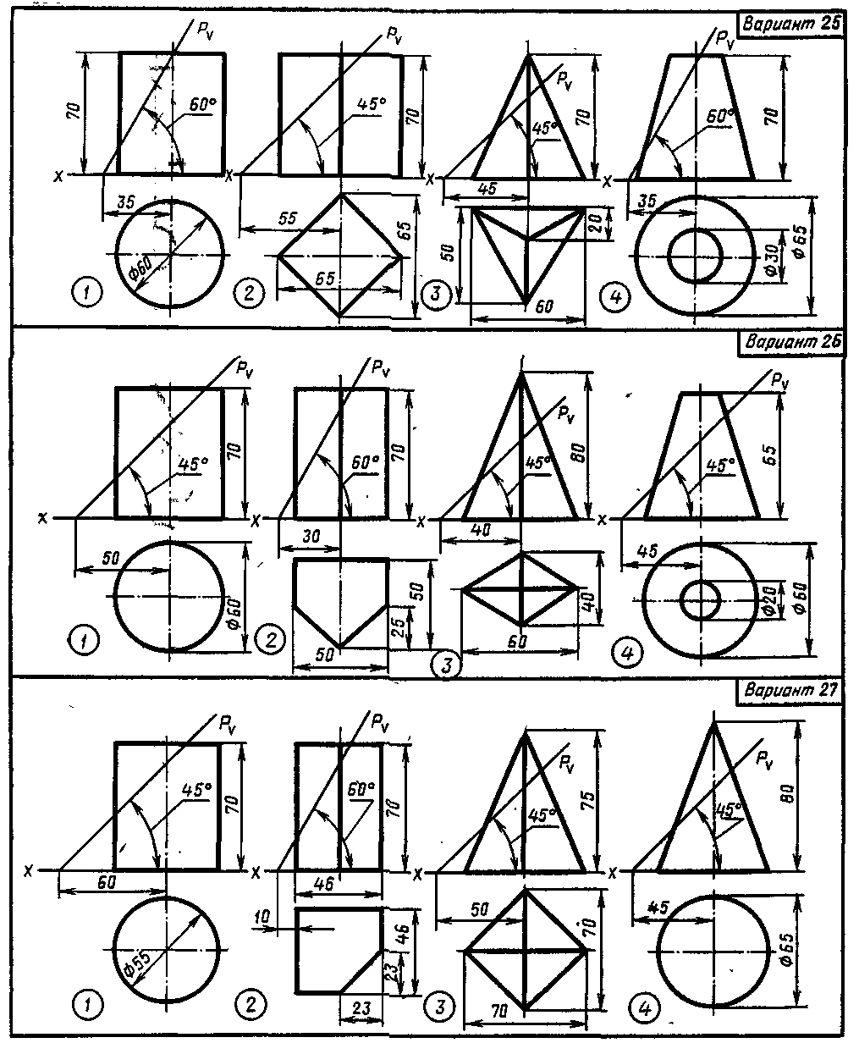

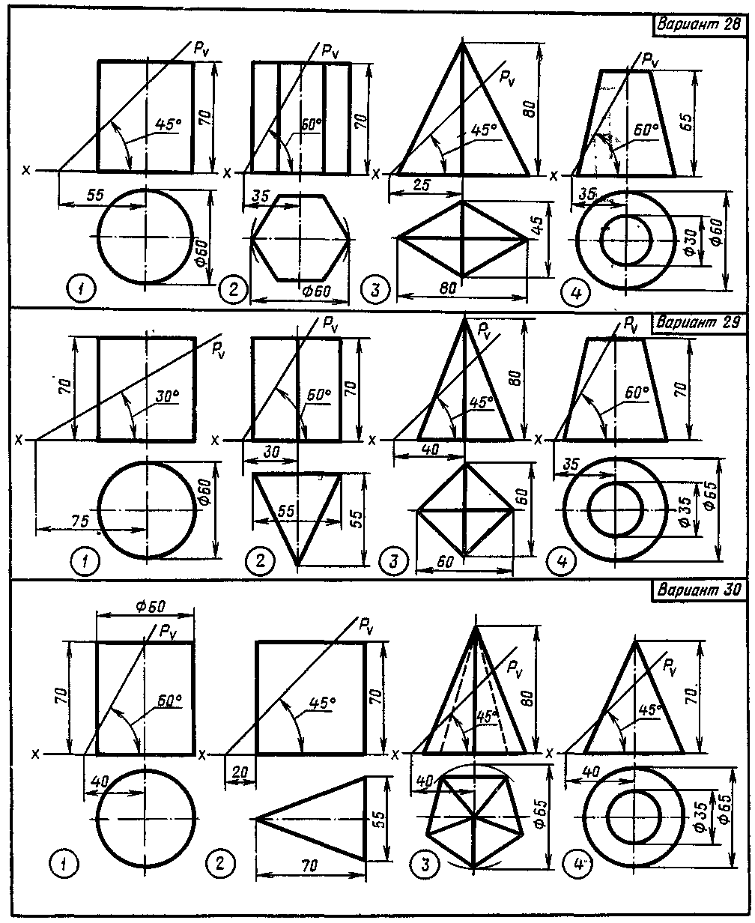
ГЛАВА XIV

КОМПЛЕКСНЫЕ ЧЕРТЕЖИ ПОЛЫХ МОДЕЛЕЙ,
УСЕЧЕННЫХ ПЛОСКОСТЬЮ (с 142-151)

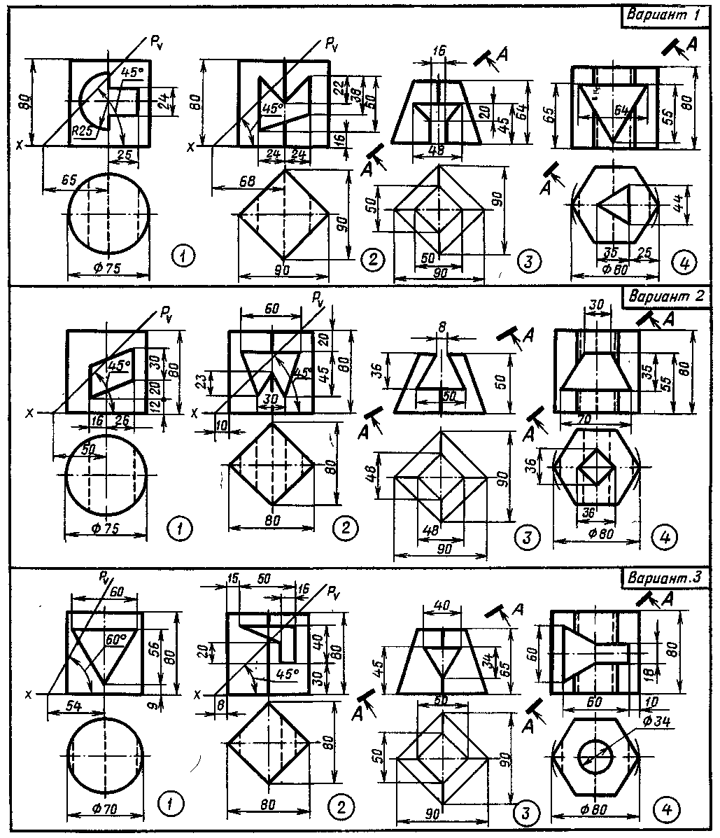

1,2. Построить в трех проекциях чертеж модели, усеченной плоскостью, заданной фронтальным следом. Найти действительную величину фигуры сечения.

3, 4. Построить в трёх проекциях чертеж модели. Найти действительную величину фигуры сечения модели заданной плоскостью (Л— Л),

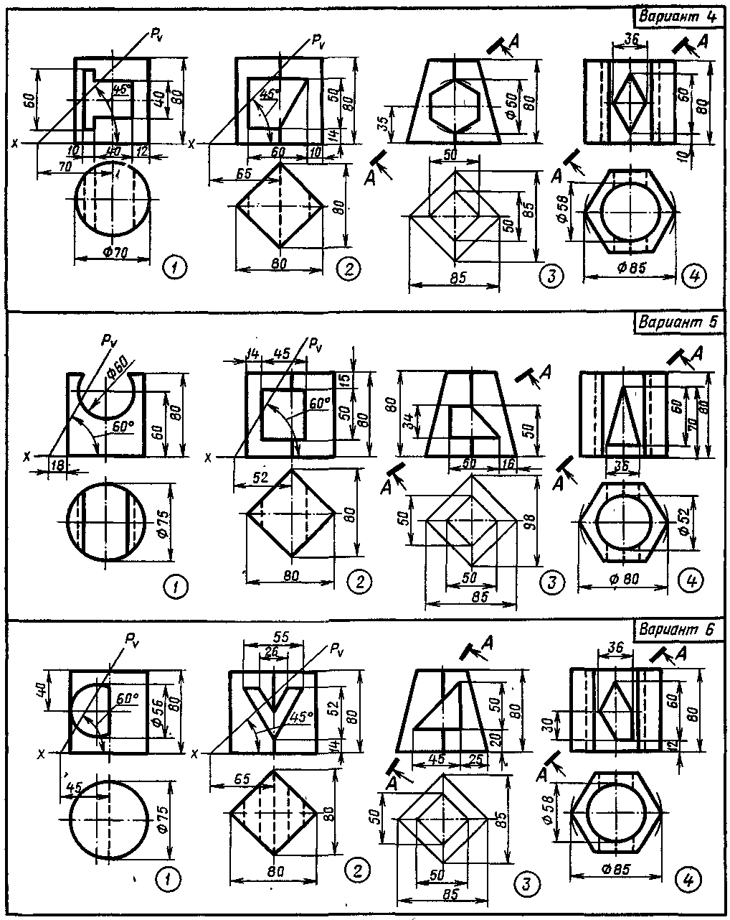

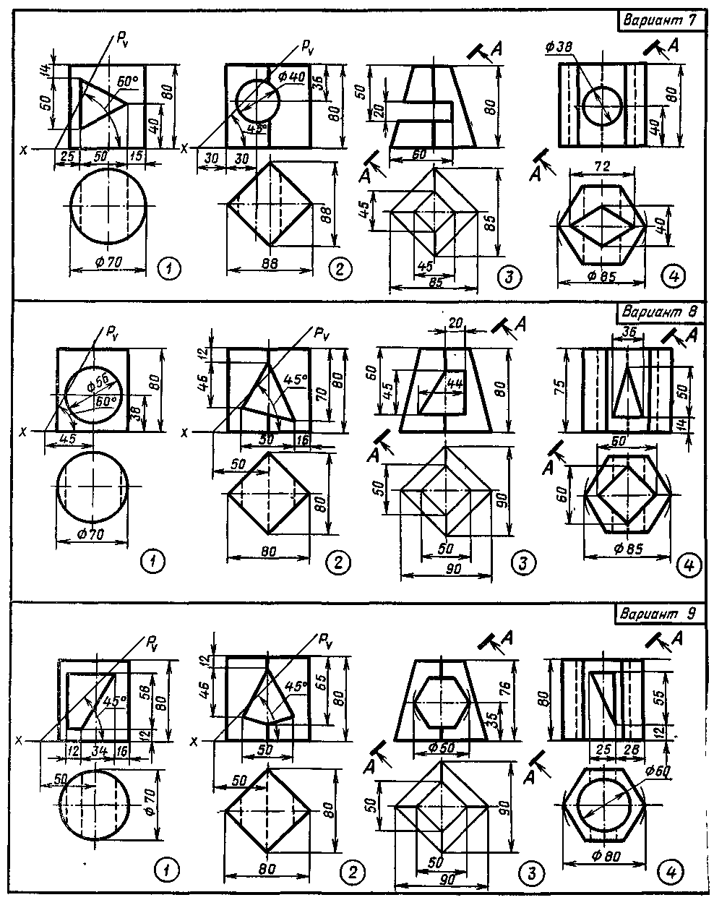

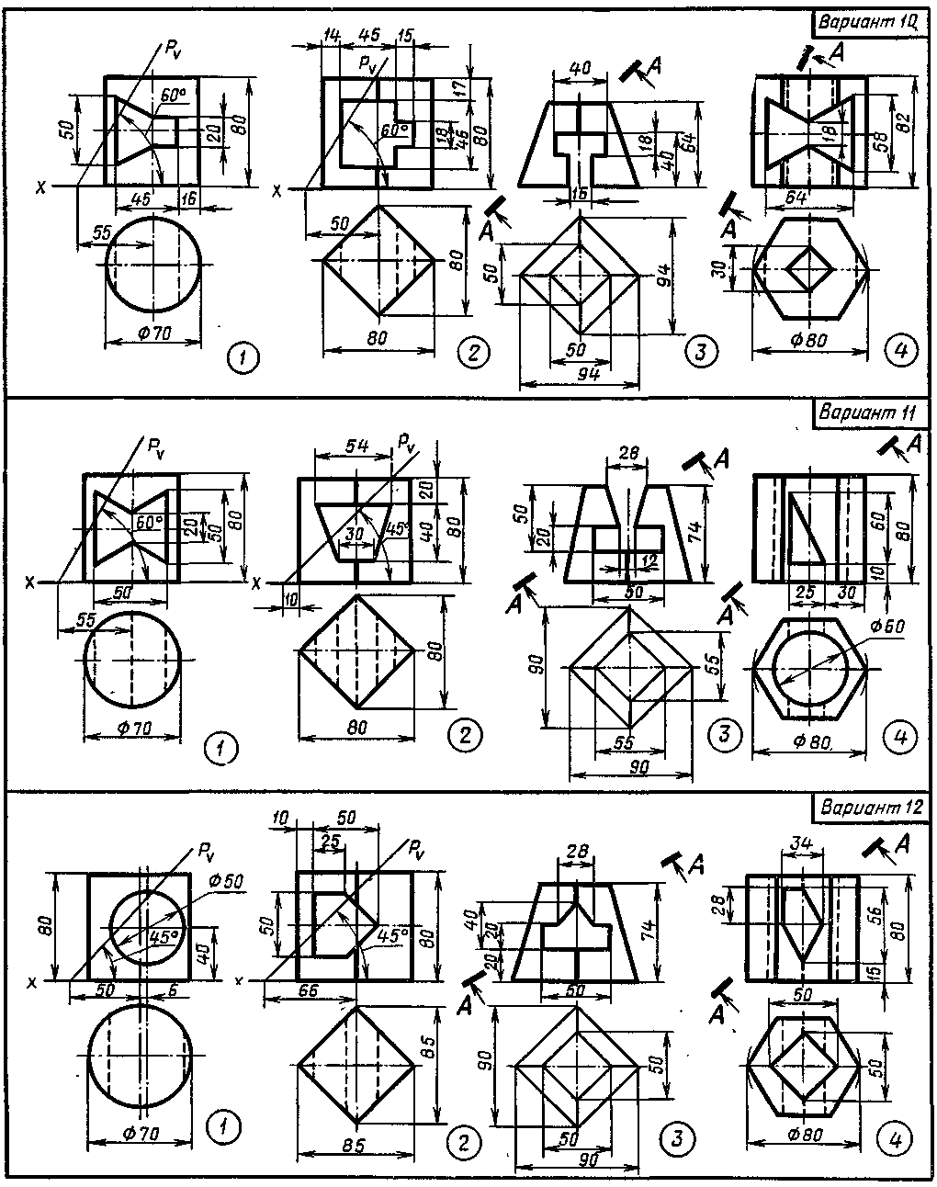

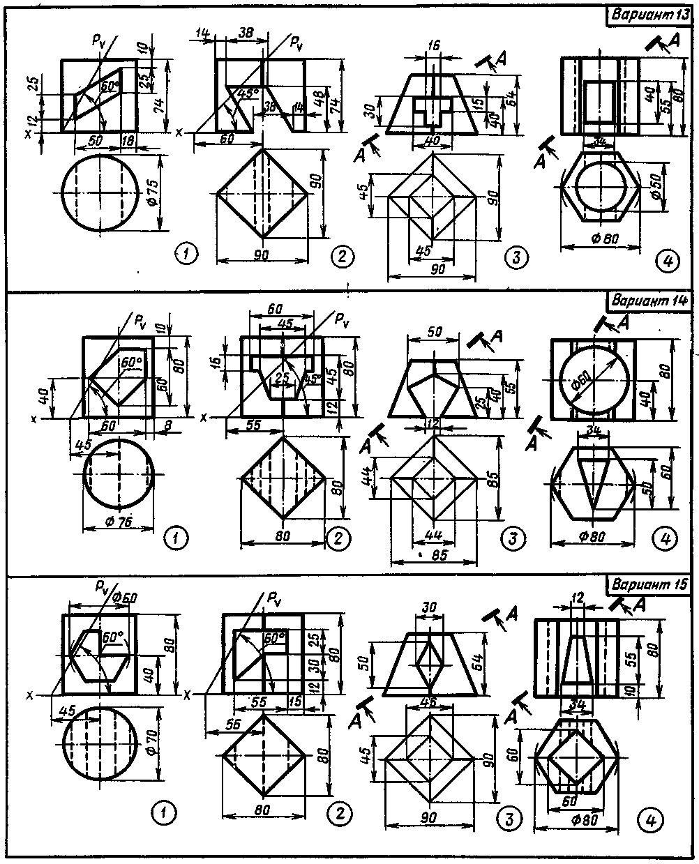

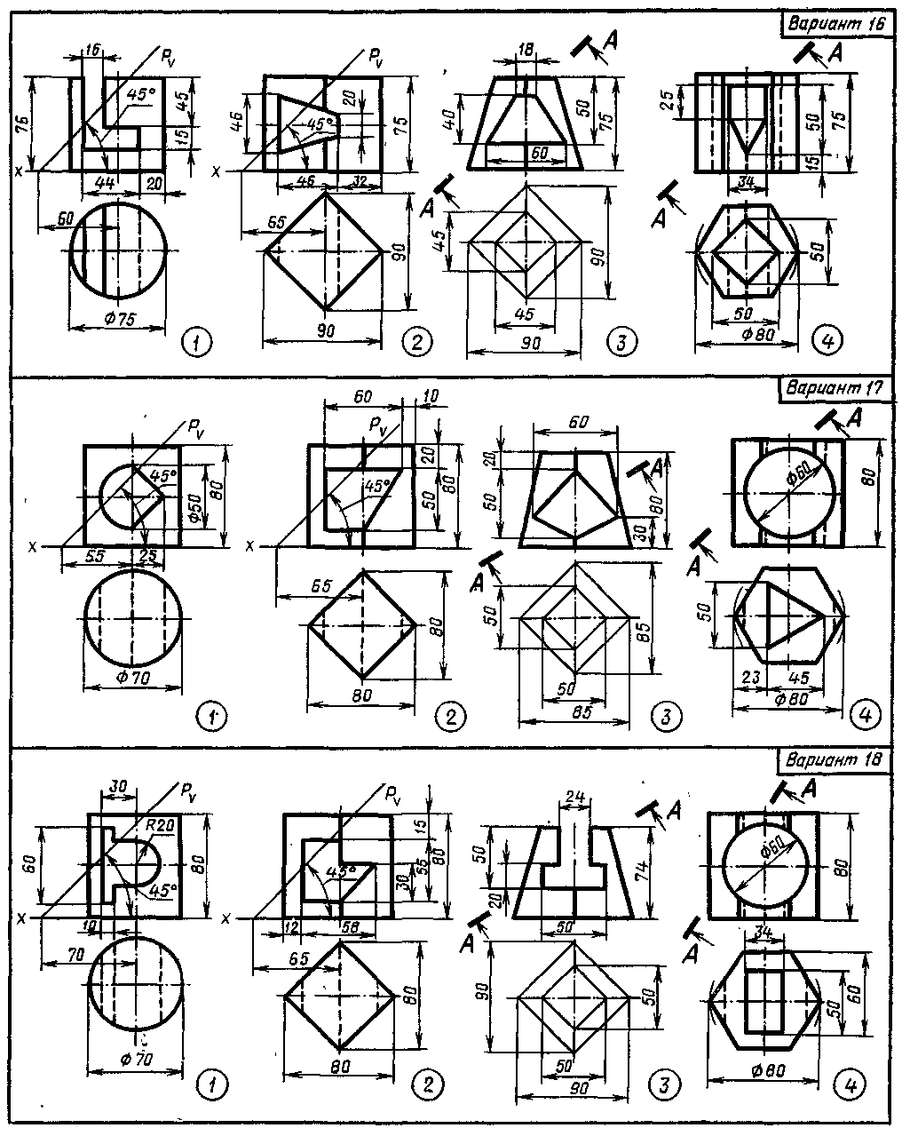

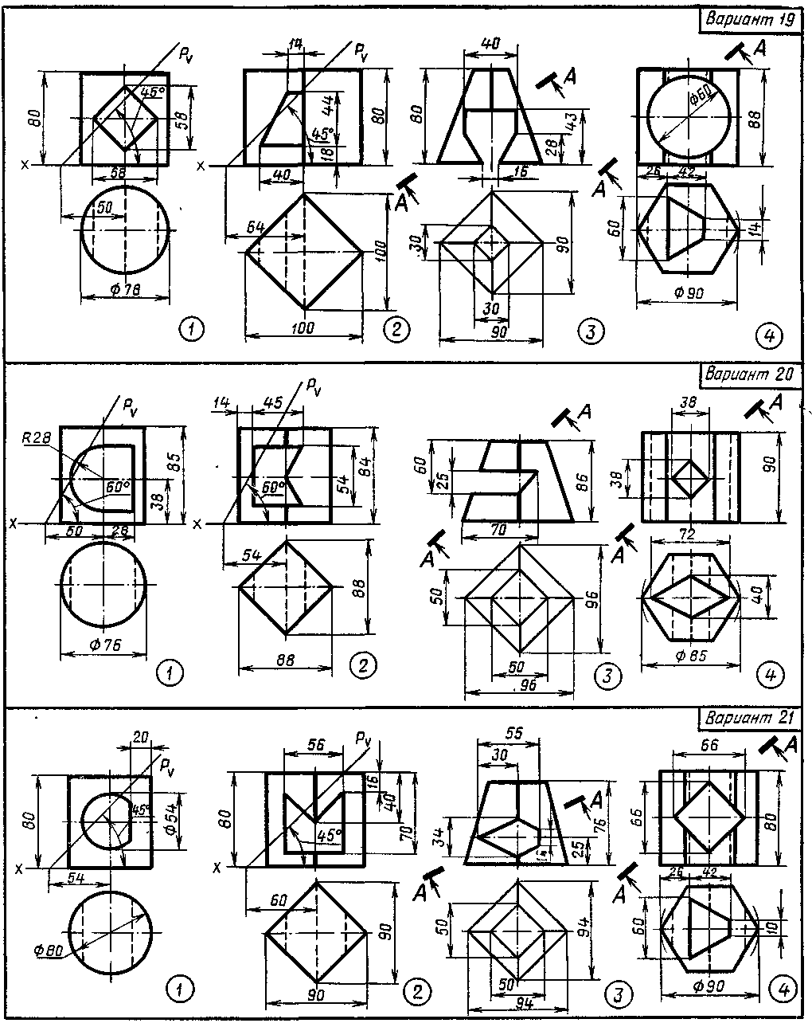

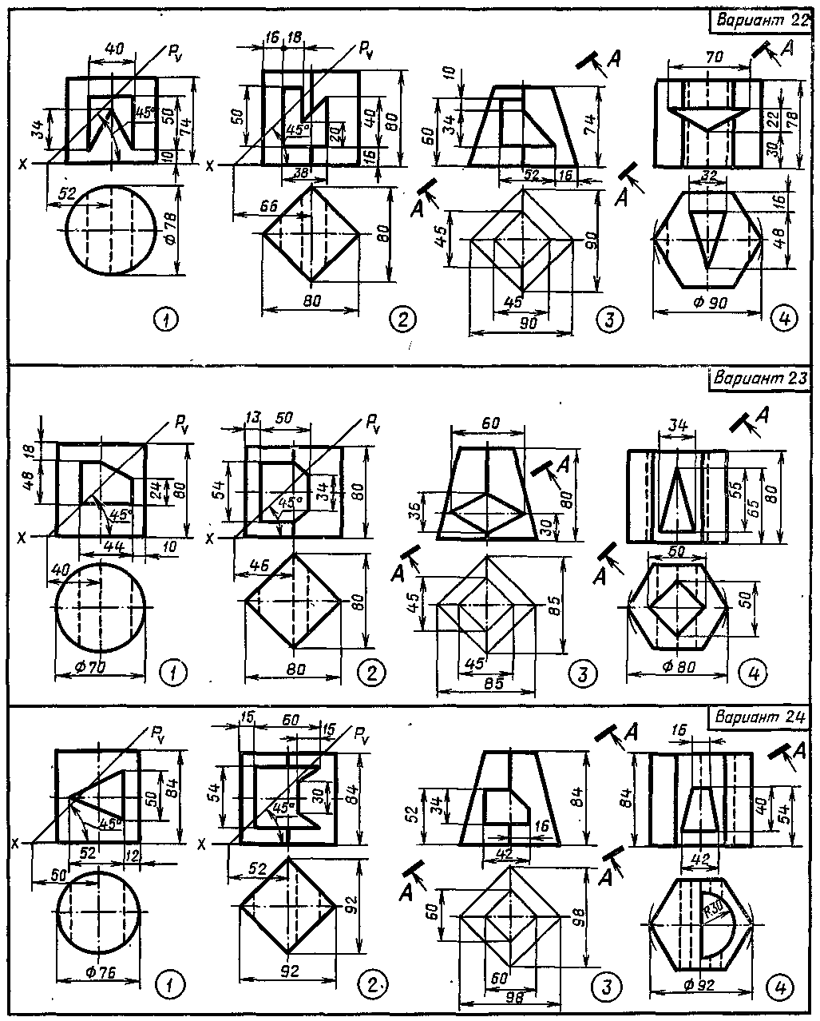

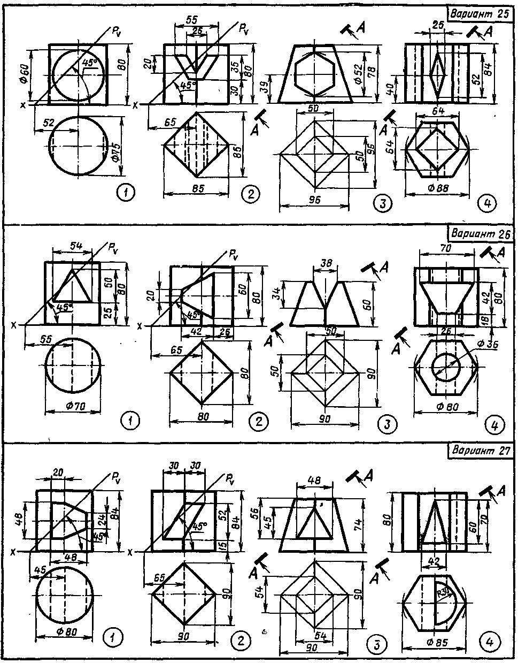

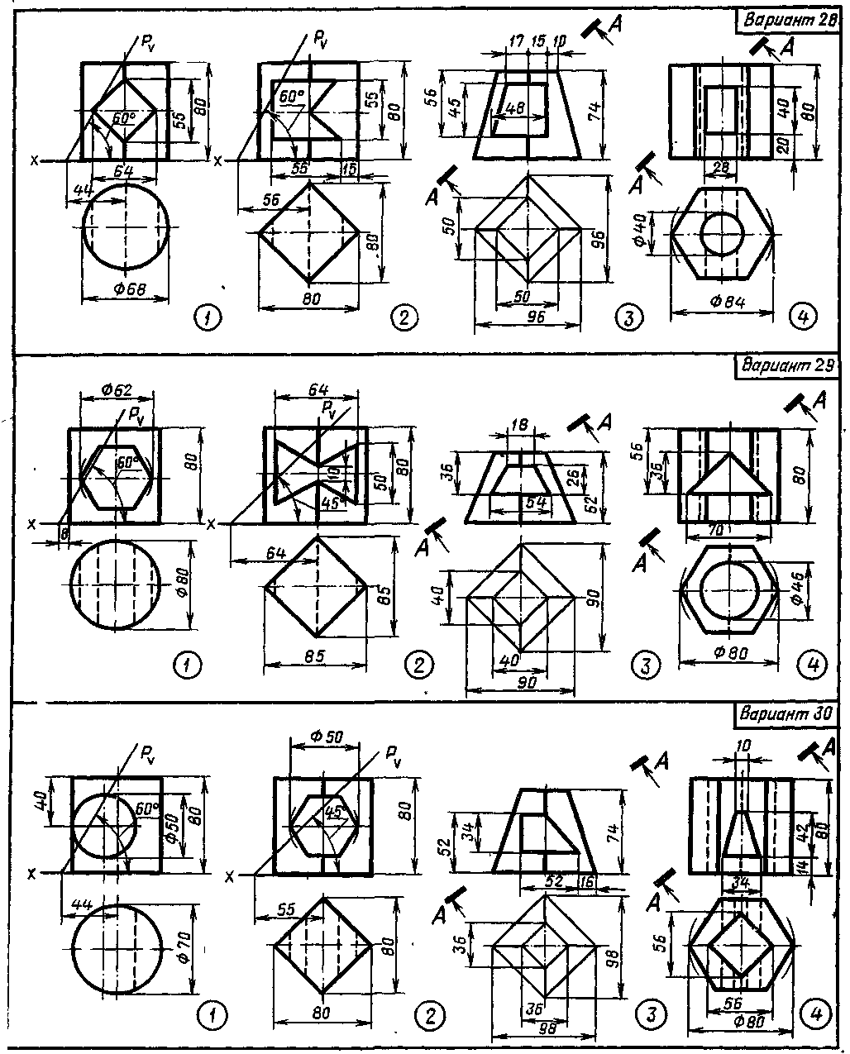
ВЫПОЛНЕНИЕ ЧЕРТЕЖЕЙ ПО АКСОНОМЕТРИЧЕСКИМ ПРОЕКЦИЯМ МОДЕЛЕЙ С ПРИМЕНЕНИЕМ РАЗРЕЗОВ (с 152-159)

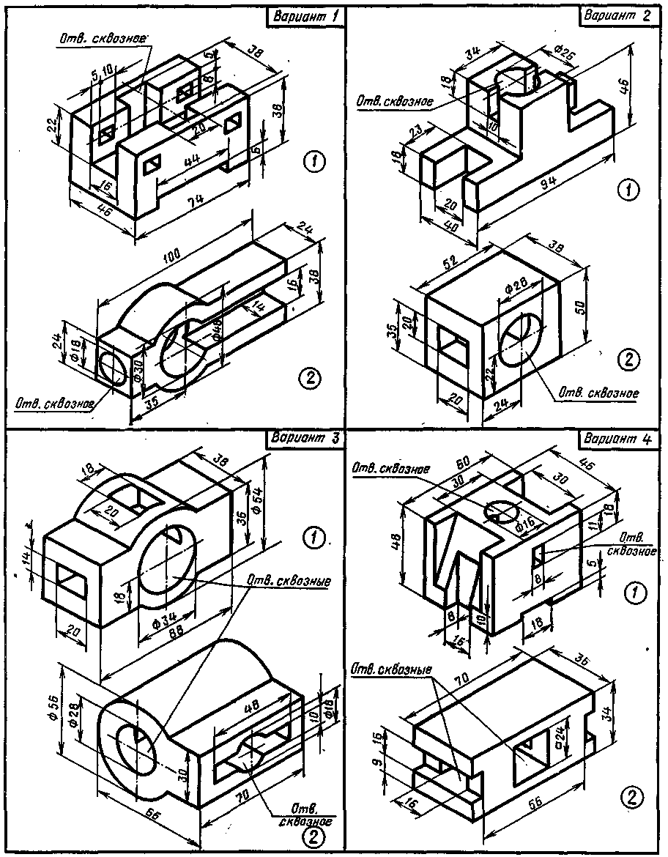
По аксонометрической проекции модели построить в трех проекциях ее чертеж. Выполнить разрезы, поясняющие
формы внутренних поверхностей модели. Нанести размеры.
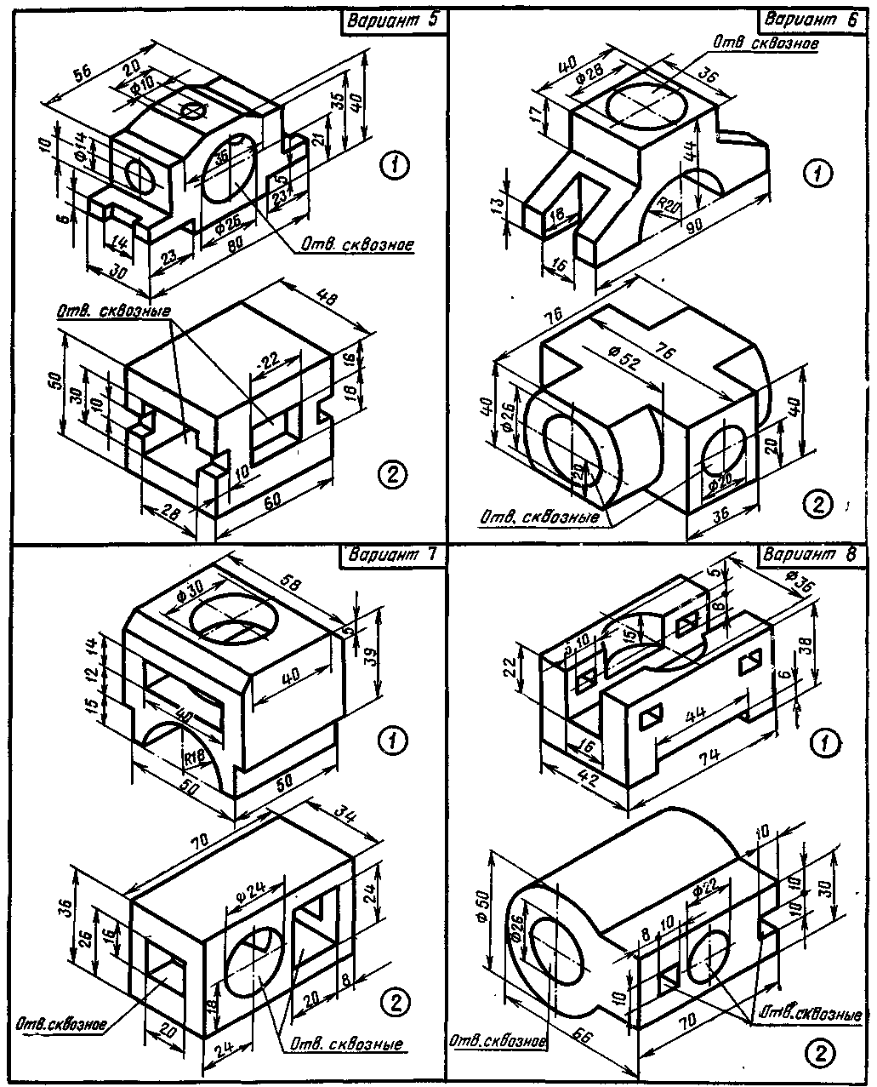

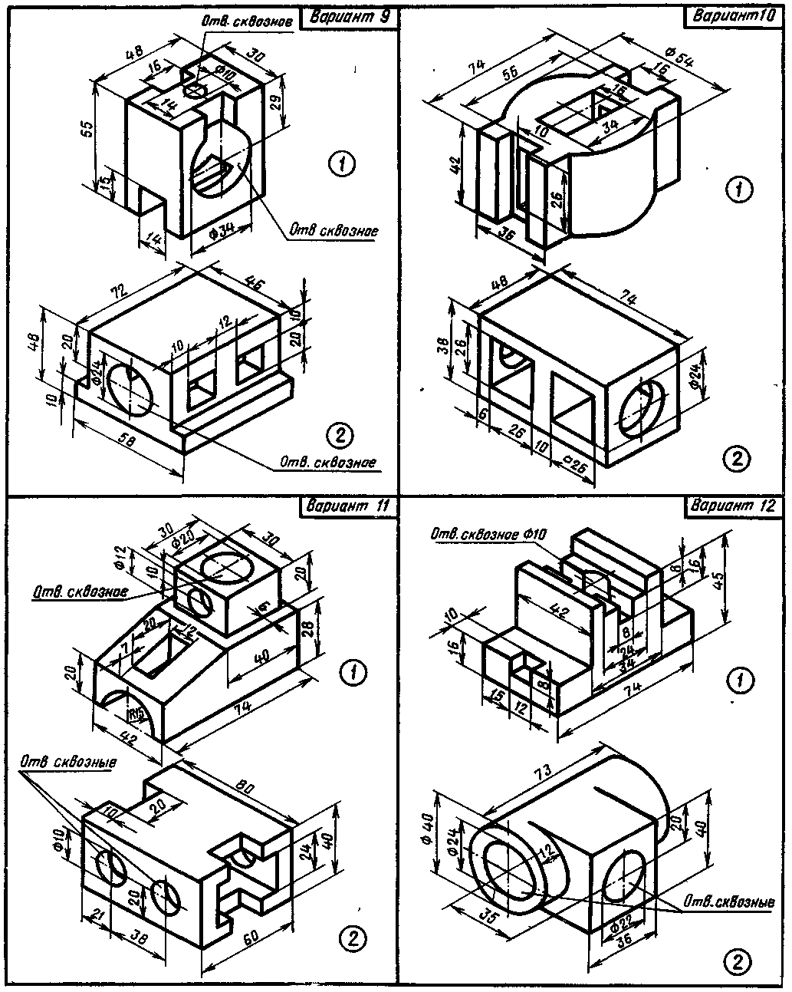

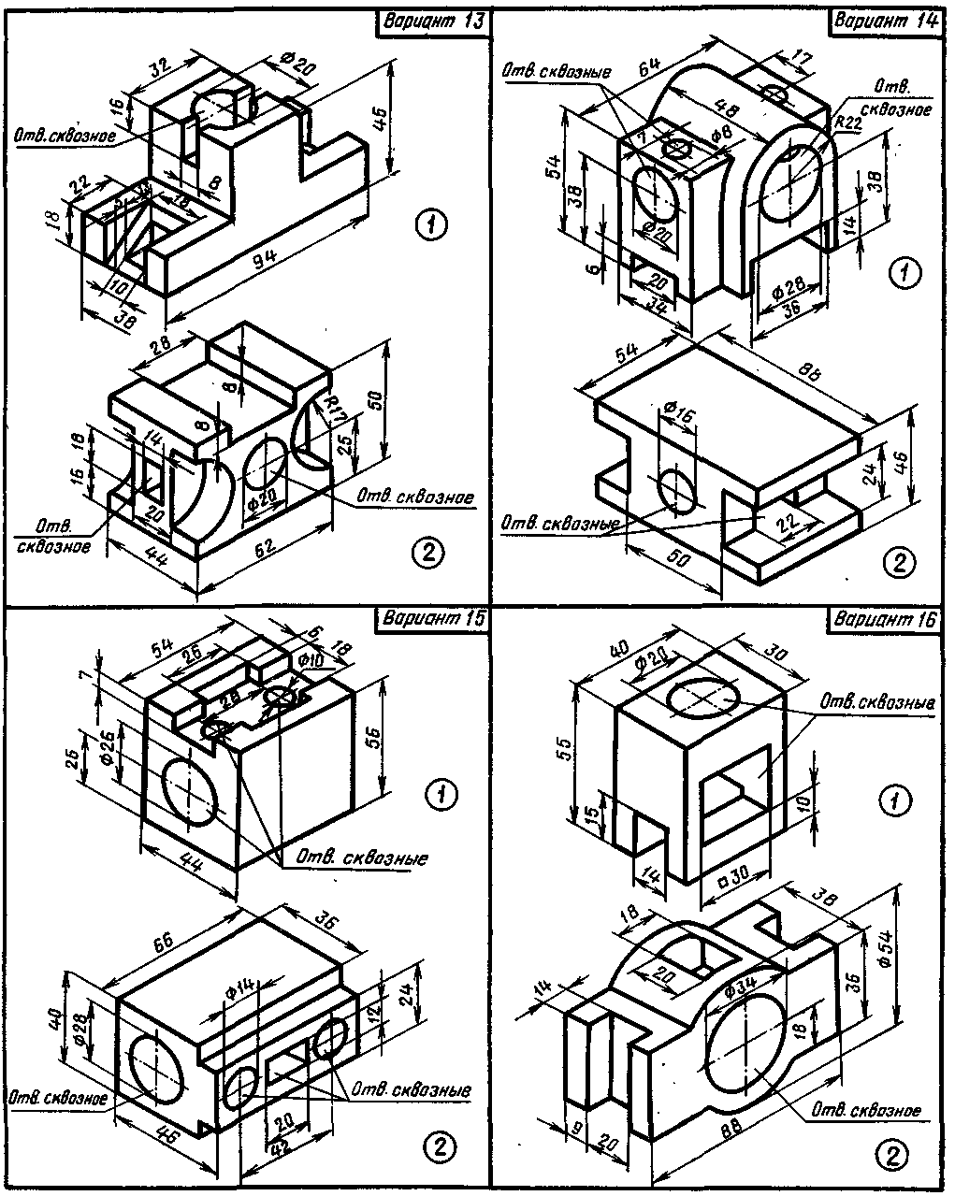

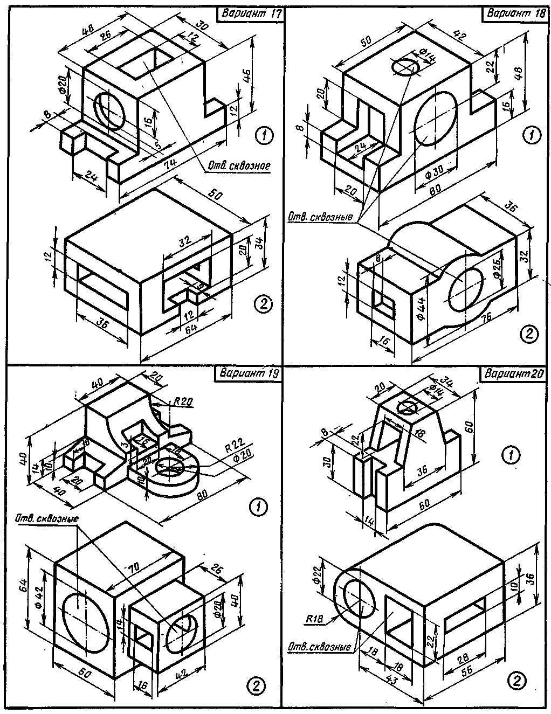

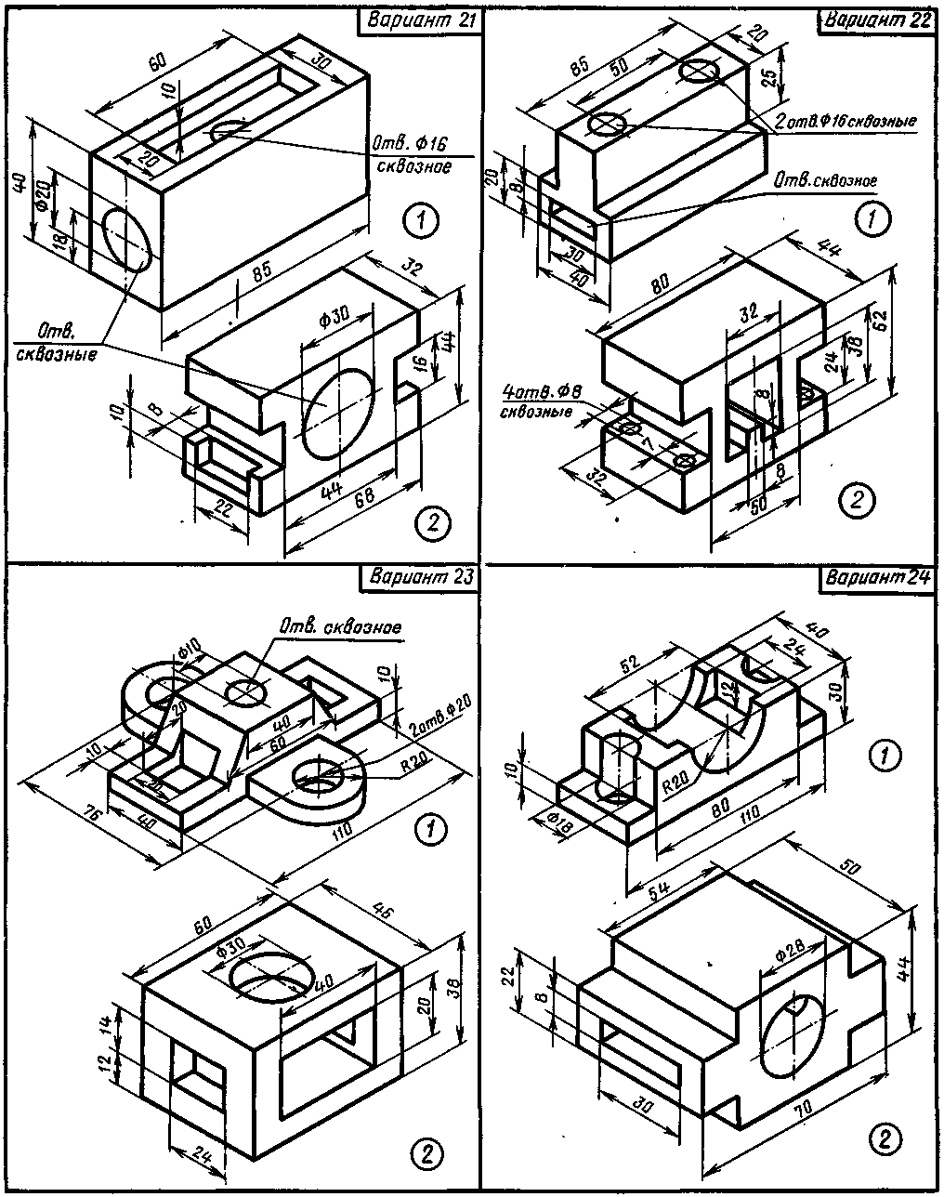

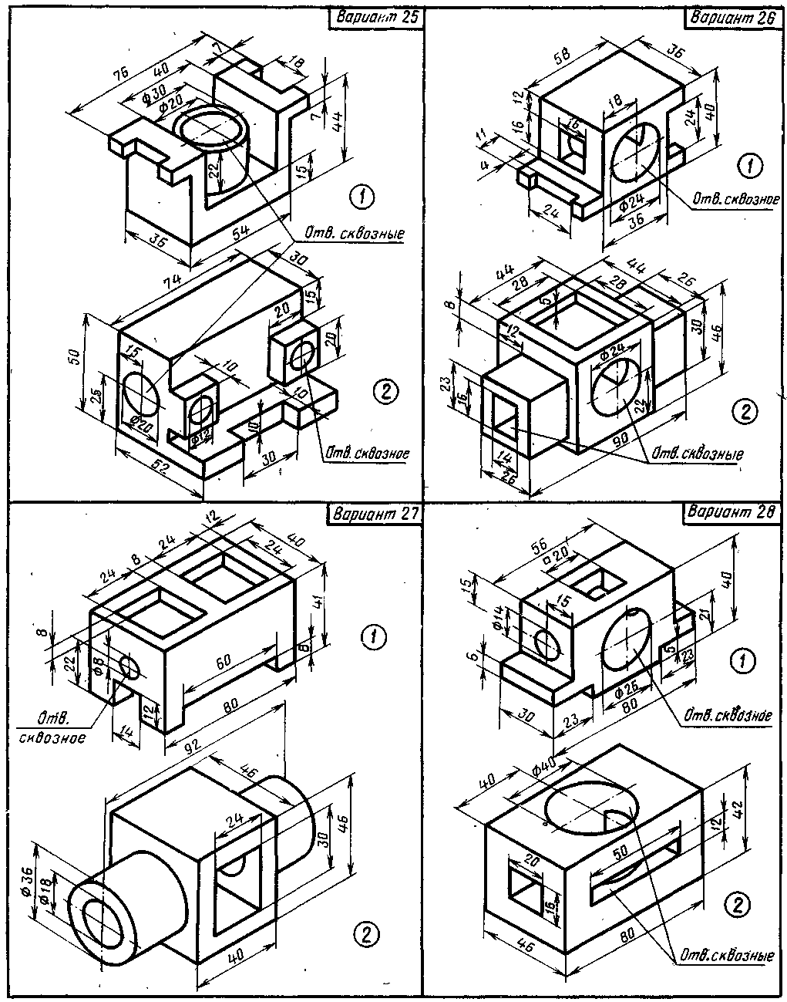

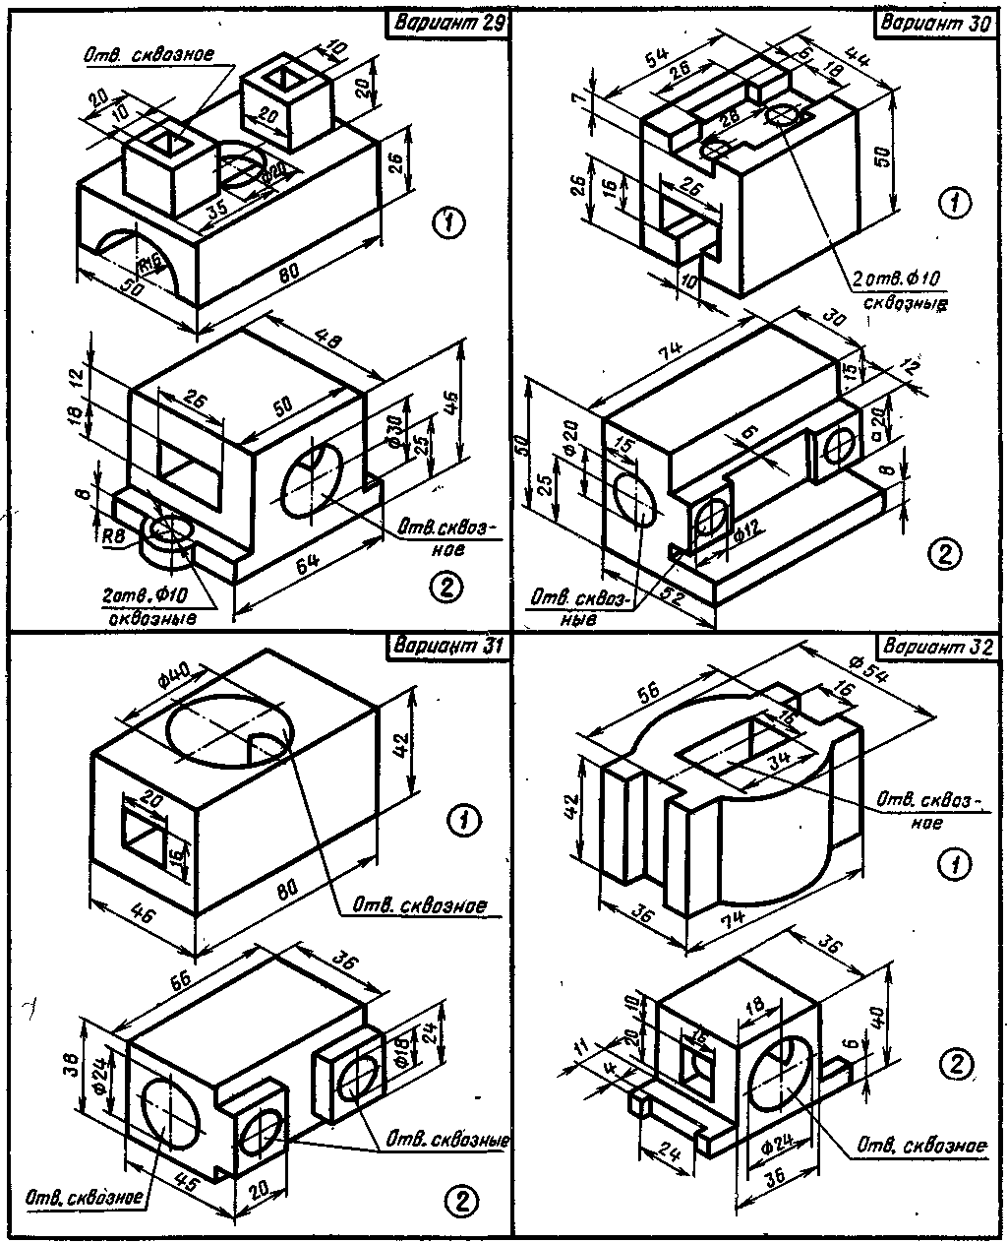

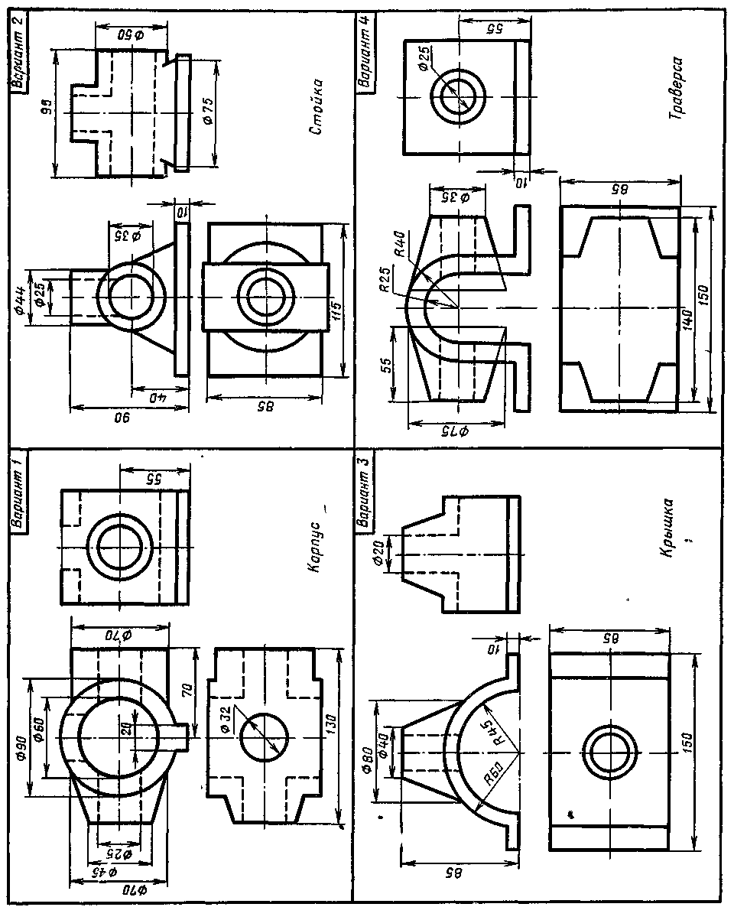
Выполнить чертеж модели с построением линий пересечения поверхностей. Допускается применение разрезов, неуказанных на чертежах.
ГЛАВА XVI ПОСТРОЕНИЕ ЛИНИЙ ПЕРЕСЕЧЕНИЯ ПОВЕРХНОСТЕЙ НА ЧЕРТЕЖАХ МОДЕЛЕЙ (с 160-167)

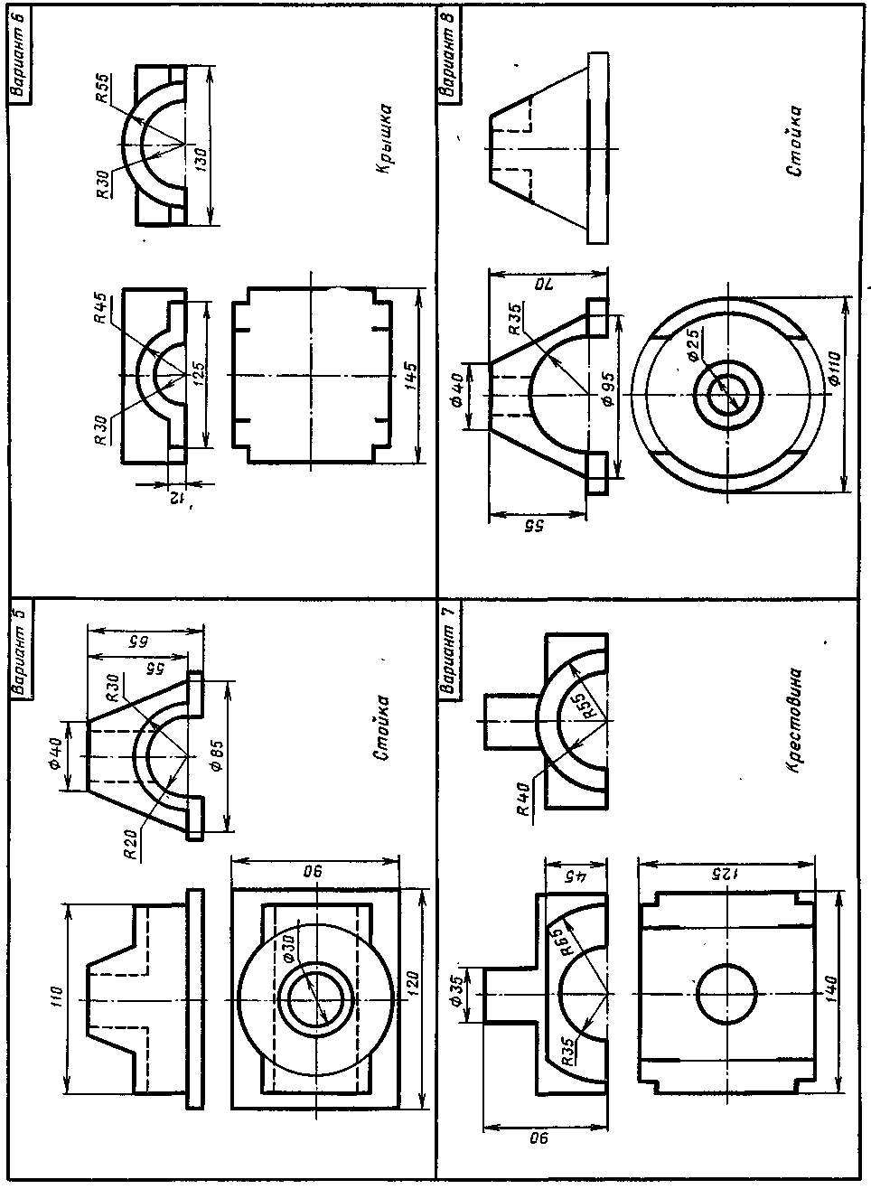

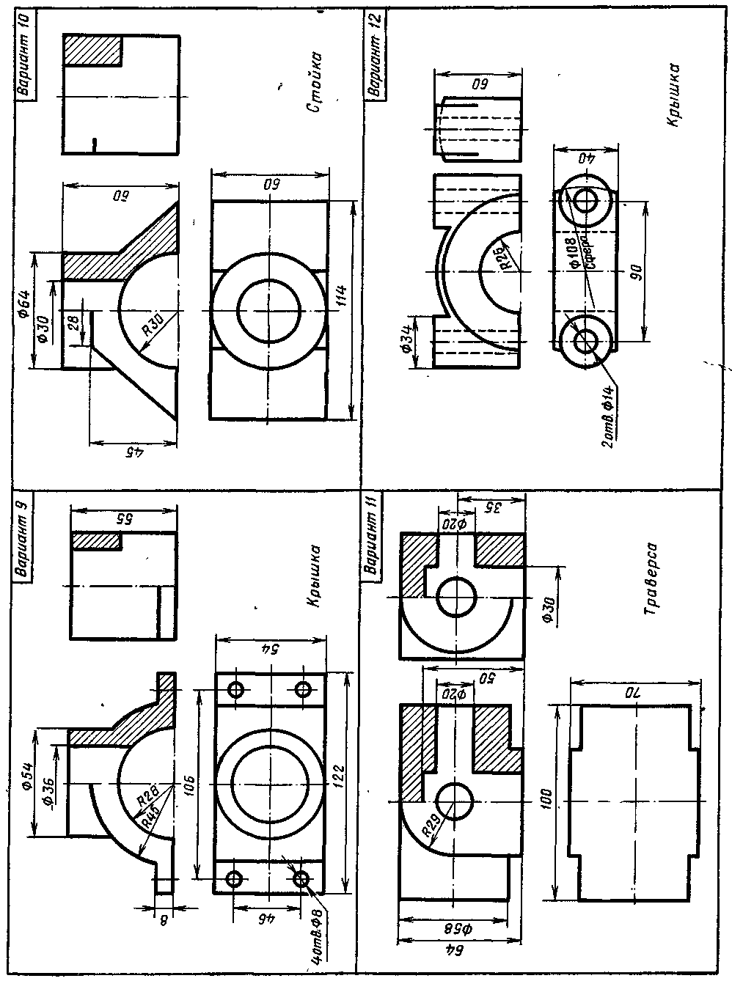

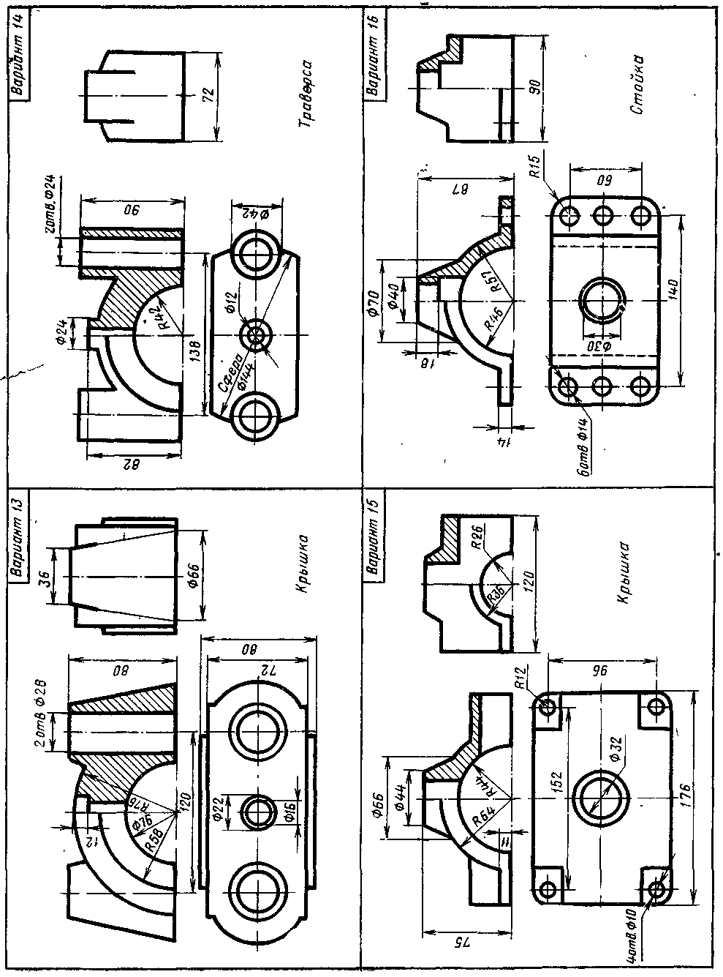

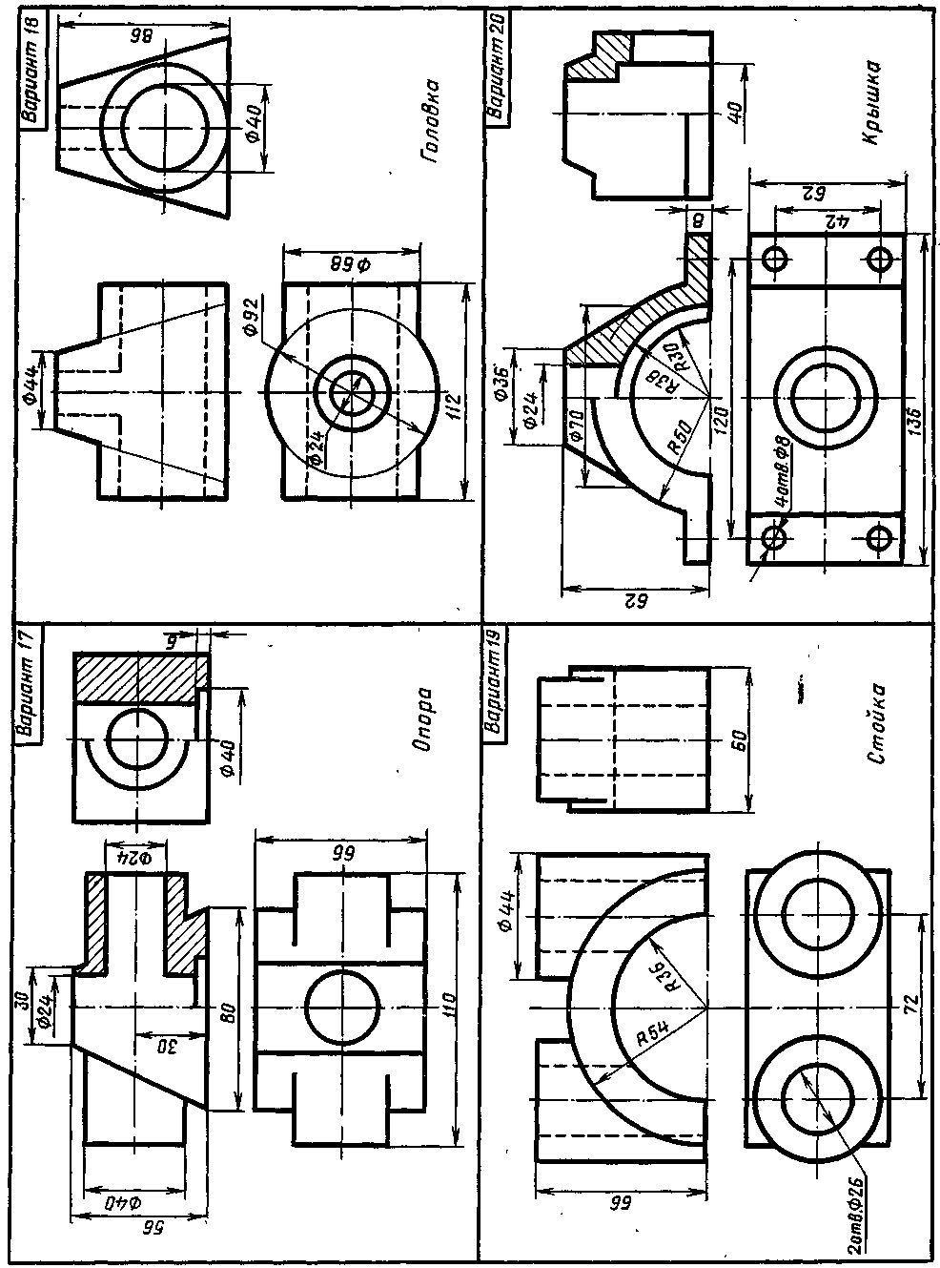

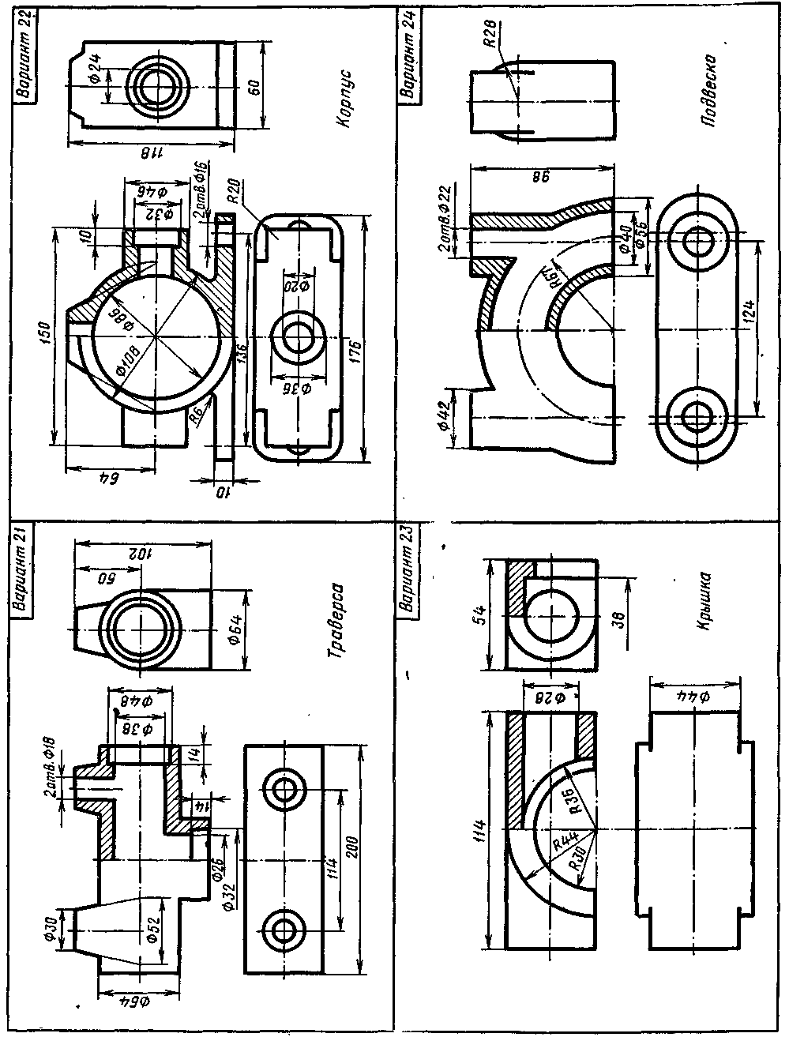

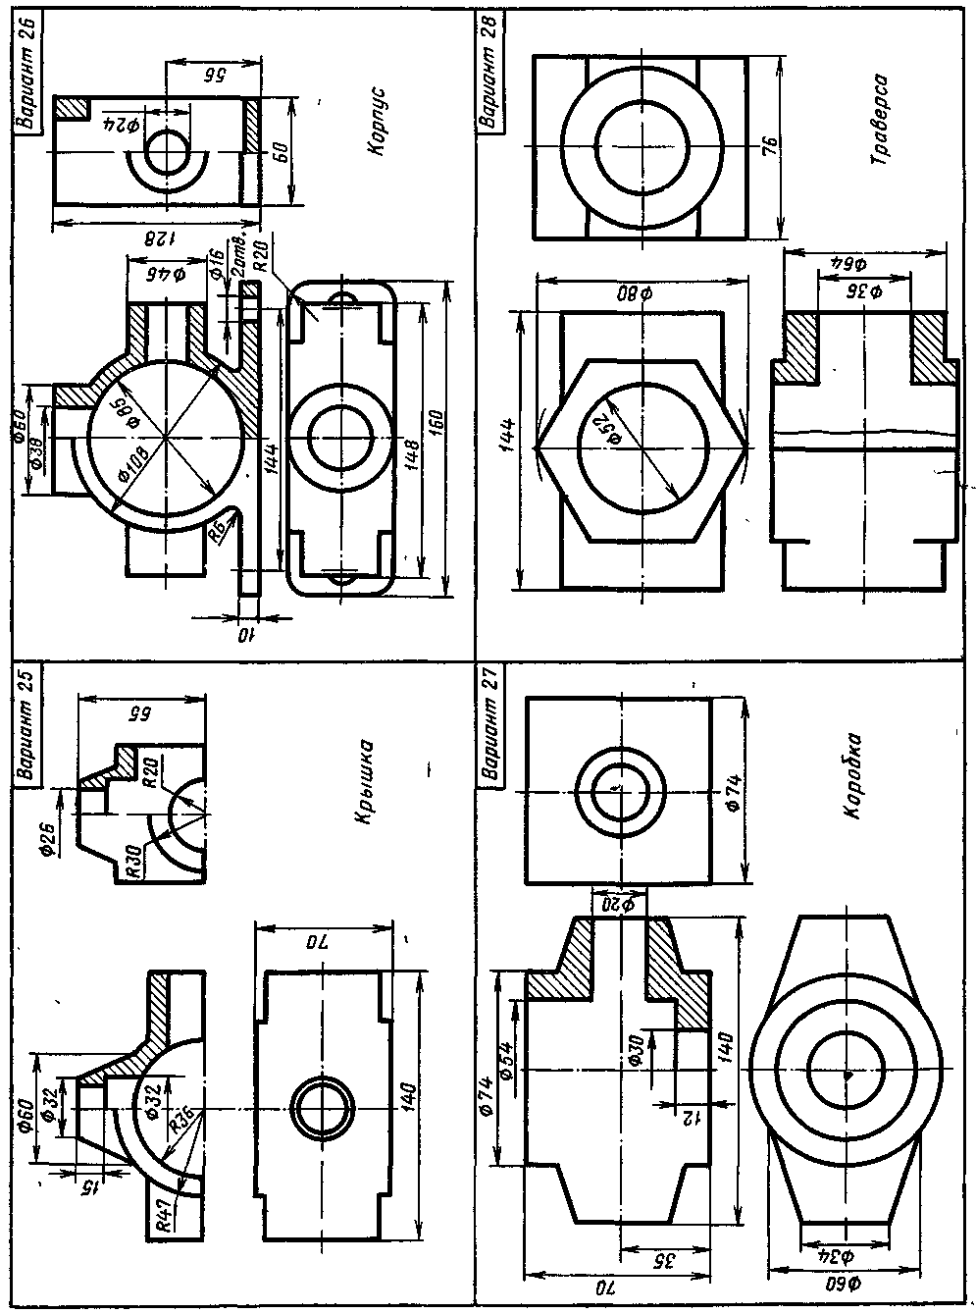

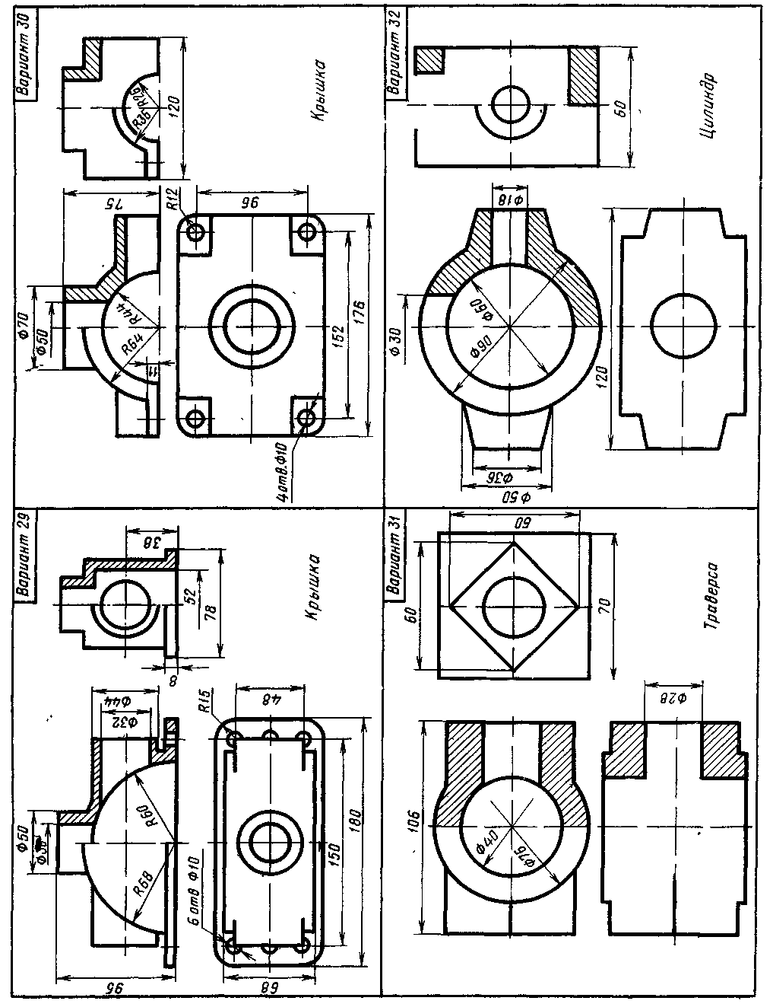
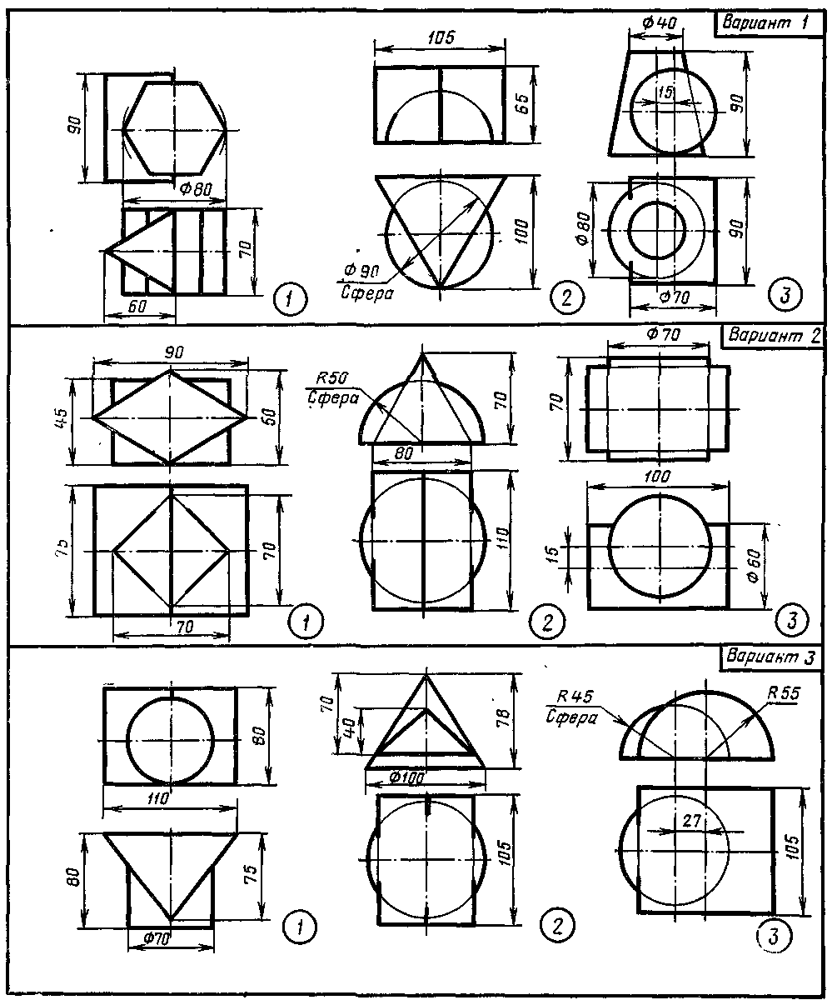

Выполнить в трех проекциях чертеж изображенных геометрических тел. Построить линии пересечения поверхностей этих тел и аксонометрическую проекцию,
